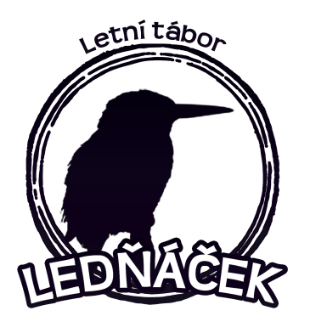
Pionýr, z. s. – 241. pionýrská skupina LEDŇÁČEK
Pavel Greiner, Řehořova 35, Praha 3, 130 00
email: pavel.greiner@seznam.cz
mobil: +420 608 962 145

PROHLÁŠENÍ ZÁKONNÝCH ZÁSTUPCŮ DÍTĚTE

Prohlašuji, že
dítě: ...........................................................................
narozené dne: ................................................................
trvale bytem: .................................................................
nejeví známky akutního onemocnění (zvýšená teplota, horečka, průjem, kašel, dušnost, bolest v krku, ztráta chuti a čichu atd.) a ve 14 kalendářních dnech před odjezdem nepřišlo do styku s osobou nemocnou infekčním onemocněním nebo podezřelou z nákazy a ani jemu, ani jinému příslušníku rodiny žijícímu s ním v domácnosti, není nařízeno karanténní opatření.

Uvádím rovněž, že ve 14 dnech před odjezdem (nehodící se škrtněte, případně uveďte):
- nepobývalo v zahraničí;
- pobývalo (zde napsat kde a kdy) …………………………………………………………………………………
Beru na vědomí, že je mou povinností informovat provozovatele tábora, pokud by se do 14 dnů po jeho ukončení u dítěte objevilo infekční onemocnění (COVID-19). Současně upozornění, že v případě prokázaného případu COVID-19 bude tábor ukončen a zákonní zástupci musí sami zajistit dopravu dítěte z tábora domů.
Prohlášení nesmí být starší 24 hodin před odjezdem. Jsem si vědom/a právních následků, které by mne postihly, kdyby toto mé prohlášení nebylo pravdivé.
Telefonické spojení pro případný kontakt v době konání akce:
Tel. do zaměstnání: .............................
Tel. domů: .............................

V ....................................
Dne .................................

jméno a podpis zákonného zástupce

